Постановка задачи для экранной формы «Профиль пользователя» в пользовательской части.

Оглавление
1. Назначение. 2
2. Правила отображения 3
3. Макет 4
4. Описание реквизитного состава 5
5. Требования к действиям 9
6. Правила сохранения информации 12
7. Обновление экрана 12
8. Сортировка и фильтрация 13
9. Пользовательские требования 13
10. История изменений 13

Назначение.
Экранная форма «Профиль пользователя» предназначена для:
- Просмотра информации о пользователе: имя и фамилия, E-mail.
- Перехода к странице редактирования профиля.
- Просмотра статистики занятий.
- Перехода к категории «Избранное».
- Перехода к странице пользовательских комплексов.
- Открытия формы создания пользовательского комплекса.
- Проставления отметки о занятии.
Экран имеет 7 основных частей:
- Область с логотипом (см.требования в файле Лого+Боковое меню).
- Верхнее меню с поисковой строкой, кнопками таймера, пользовательской статистики, перехода на страницу обращений в техподдержку, перехода на страницу уведомлений, открытия меню управления профилем (см.требования в файле Верхнее меню)
- Боковое меню со ссылками для перехода в справочник упражнений, справочник комплексов, на страницу «Избранное», на страницу пользовательских комплексов (см.требования в файле Лого+Боковое меню).
- Область пользовательских данных.
- Область пользовательской статистики.
- Форма управления статистикой (см.требования в файле Верхнее меню).
- Область виджетов пользовательских подборок.
Роли:
Пользователь

2. Правила отображения
Тип экрана:
2.1. Область пользовательских данных – прямоугольная область во всю ширину экрана под верхним меню, согласно макетам.
2.2. Область пользовательской статистики - прямоугольная область в левой части экрана, под областью пользовательских данных, согласно макетам.
2.3. Форма управления статистикой – расположена в области пользовательской статистики.
2.4. Область виджетов пользовательских подборок – прямоугольная область в правой части экрана, под областью пользовательских данных, согласно макетам.
Путь:
Область пользовательских данных; Область пользовательской статистики; Форма управления статистикой:
Верхнее меню – нажать кнопку  - в выпадающем меню выбрать пункт 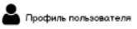.

3. Макет

Ссылка на макеты (стр.12).
Отображение без фото профиля, с установленной пользовательской обложкой, размер для декстопа.
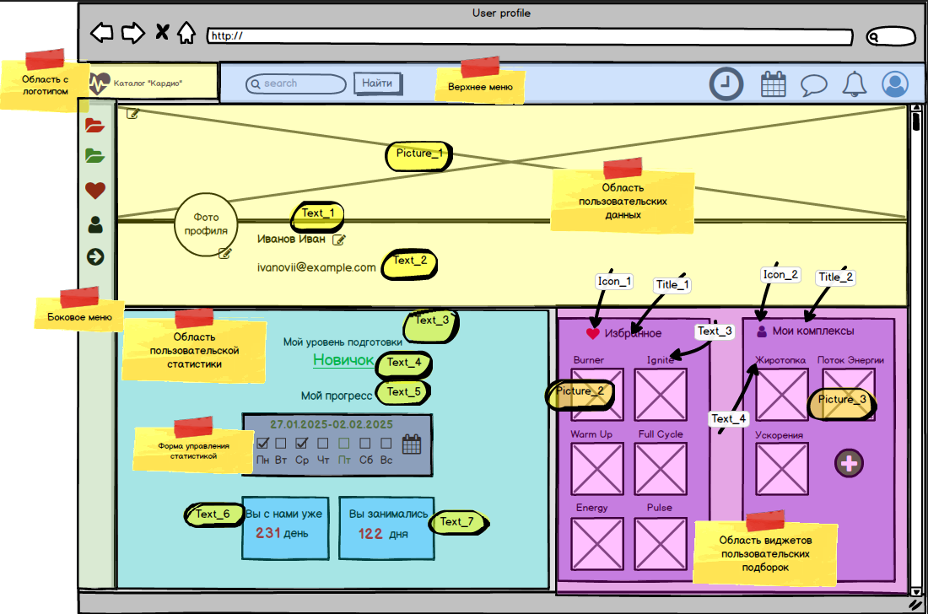

4. Описание реквизитного состава

4.1. Область пользовательских данных.
№ п.п | Наименование реквизита на визуальной форме | Описание | Тип и формат | Источник данных | Значение | Видимость по умолчанию | Примечание
1 | Picture_1 | Область для загрузки обложки профиля | Тип - поле для загрузки файла | Тип - поле для загрузки файла | По умолчанию: пустое | Да | Доступно по умолчанию.  Загрузка изображения происходит при нажатии кнопки 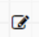 (см. Раздел 5.1.)  Допустимые форматы – JPG, PNG, GIF, WEBP.
2 | Фото профиля | Область для загрузки пользовательского фото | Тип - поле для загрузки файла | Тип - поле для загрузки файла | По умолчанию: пустое | Да | Доступно по умолчанию.  Загрузка изображения происходит при нажатии кнопки  (см. Раздел 5.1.)  Допустимые форматы – JPG, PNG, GIF, WEBP
3 | Text_1 | Фамилия и Имя пользователя | Тип – динамический текст  Формат - текст | Динамический текст: «{значение столбца SURNAME таблицы USERS базы данных} {значение столбца NAME таблицы USERS базы данных}» | Пример «Иванов Иван» | Да
4 | Text_2 | Электронная почта пользователя | Тип – динамический текст  Формат - текст | Динамический текст: «{значение столбца EMAIL таблицы USERS базы данных}» | Пример «kuznecovam12@mail.ru» | Да

4.2. Область пользовательской статистики.
№ п.п | Наименование реквизита на визуальной форме | Описание | Тип и формат | Источник данных | Значение | Видимость по умолчанию | Примечание
1 | Text_3 | Заголовок уровня подготовки пользователя | Тип – статический заголовок  Формат - текст | Статический текст: «Мой уровень подготовки» | Значение: «Мой уровень подготовки» | Да
2 | Text_4 | Уровень подготовки пользователя | Тип – динамический текст  Формат - текст | Динамический текст: «{значение столбца LEVEL таблицы USERS базы данных}» | Пример: «Новичок» | Да
3 | Text_5 | Заголовок уровня пользовательского прогресса | Тип – статический заголовок  Формат - текст | Статический текст: «Мой прогресс» | Значение: «Мой прогресс» | Да
4 | Text_6 | Количество дней пользователя с момента регистрации на сайте | Тип – динамический текст  Формат - текст | Динамический текст: «Вы с нами уже {значение столбца REGISTR_DAYS таблицы USERS базы данных} {день/дня/дней}»,  где {день/дня/дней} - динамическое значение в зависимости от значения столбца REGISTR_DAYS таблицы USERS базы данных на текущую дату | Пример: «Вы с нами уже 340 дней», «Вы с нами уже 341 день», «Вы с нами уже 342 дня» | Да
5 | Text_7 | Количество дней, в которые пользователь тренировался | Тип – динамический текст  Формат - текст | Динамический текст: «Вы занимались {значение столбца TRAIN_DAYS таблицы USERS базы данных} {день/дня/дней}»,  где {день/дня/дней} - динамическое значение в зависимости от значения столбца TRAIN_DAYS таблицы USERS базы данных на текущую дату | Пример: «Вы занимались 340 дней», «Вы занимались 341 день», «Вы занимались 342 дня» | Да

4.3. Область виджетов пользовательских подборок.
№ п.п | Наименование реквизита на визуальной форме | Описание | Тип и формат | Источник данных | Значение | Видимость по умолчанию | Примечание
1 | Icon_1 | Иконка категории «Избранное | Тип – информационная иконка | Статичная иконка | Значение по умолчанию:   | Да
2 | Title_1 | Заголовок виджета | Тип – статичный заголовок  Формат - текст | Статичный текст: «Избранное» | Значение: «Избранное» | Да
3 | Title_2 | Название упражнения/комплекса | Тип – динамический заголовок  Формат - текст | Динамический текст:  - Для упражнений: «{значение столбца TITLE таблицы EXERCISES базы данных}»  Для комплексов:  «{значение столбца TITLE таблицы COMPLEXES базы данных}» | Пример «High Knees» | Да | Для каждого упражнения/ комплекса в виджете «Избранное»
4 | Picture_2 | Обложка упражнения/комплекса | Тип: Динамическое изображение  Формат: изображение PNG | База данных |  | Да | Для каждого упражнения/комплекса в виджете «Избранное».
5 | Icon_2 | Иконка пользовательских комплексов | Тип – информационная иконка | Статичная иконка | Значение по умолчанию:   | Да
6 | Title_2 | Заголовок виджета | Тип – статичный заголовок  Формат - текст | Статичный текст: «Мои комплекса» | Значение: «Мои комплексы» | Да
7 | Title_4 | Название пользовательского комплекса | Тип – динамический заголовок  Формат - текст | Динамический текст: «{значение столбца TITLE таблицы USER_COMPLEXES базы данных}» | Пример «Жиротопка» | Да | Для каждого комплекса в виджете
8 | Picture_3 | Обложка пользовательского комплекса | Тип: Динамическое изображение  Формат: изображение PNG | База данных |  | Да | Для каждого комплекса на странице

5.Требования к действиям

5.1. Область пользовательских данных.
№ | Наименование действия | Вид | Условия доступности | Описание | Примечание
1 | Загрузка обложки профиля | Кнопка на в левом верхнем углу обложки – в выпадающем меню выбрать «Загрузить обложку» | Видна по умолчанию. Доступна по умолчанию. | - Открывается поле для загрузки файлов с областью для вставки. (стандартный компонент библиотеки).  - После выбора пользователем файла обложки проводится проверка валидности загружаемого файла.  - Если проверка не пройдена, выводится информационное сообщение о соответствующей ошибке.  - Если проверка пройдена, направляется синхронный запрос к серверу базы данных на добавление обложки профиля.  - Если ответ от сервера не получен в течение 1 минуты, выводится информационное сообщение «Сервер не отвечает. Повторите запрос».  - Если ответ от сервера получен, пользовательская обложка сохраняется в базе данных, страница профиля обновляется, обложка отображается в области, согласно макету. | Плейсхолдер в поле загрузки файлов: «Допустимые форматы – JPG, PNG, GIF, WEBP. Рекомендуемое разрешение 1920*768»
2 | Удалить обложку профиля | Кнопка на в левом верхнем углу обложки– в выпадающем меню выбрать «Удалить обложку» | Видна по умолчанию. Доступна по умолчанию. | - Направляется синхронный запрос к серверу базы данных на добавление обложки профиля.  - Если ответ от сервера не получен в течение 1 минуты, выводится информационное сообщение «Сервер не отвечает. Повторите запрос».  - Если ответ от сервера получен, пользовательская обложка удаляется из базы данных, страница профиля обновляется, обложка не отображается на странице.
3 | Загрузить фото профиля | Кнопка возле фото профиля – в выпадающем меню выбрать «Загрузить фото профиля» | Видна по умолчанию. Доступна по умолчанию. | - Открывается поле для загрузки файлов с областью для вставки. (стандартный компонент библиотеки).  - После выбора пользователем файла проводится проверка валидности загружаемого файла.  - Если проверка не пройдена, выводится информационное сообщение о соответствующей ошибке.  - Если проверка пройдена, появляется область для выбора пользователем отображаемой на странице области.  - После выбора пользователем области и нажатия «Выбрать» направляется синхронный запрос к серверу базы данных на добавление фото профиля.  - Если ответ от сервера не получен в течение 1 минуты, выводится информационное сообщение «Сервер не отвечает. Повторите запрос».  - Если ответ от сервера получен, пользовательская фото сохраняется в базе данных, страница профиля обновляется, обложка отображается в области, согласно макету. | Плейсхолдер в поле загрузки файлов: «Допустимые форматы – JPG, PNG, GIF, WEBP»
4 | Удалить фото профиля | Кнопка возле фото профиля – в выпадающем меню выбрать «Удалить фото профиля» | Видна по умолчанию. Доступна по умолчанию. | - Направляется синхронный запрос к серверу базы данных на добавление фото профиля.  - Если ответ от сервера не получен в течение 1 минуты, выводится информационное сообщение «Сервер не отвечает. Повторите запрос».  - Если ответ от сервера получен, фото профиля удаляется из базы данных, страница профиля обновляется, фото не отображается на странице.
5 | Редактировать данные профиля | Кнопка возле Фамилии и Имени пользователя | Видна по умолчанию. Доступна по умолчанию. | При нажатии на кнопку происходит переход на страницу редактирования профиля

5.2. Область виджетов пользовательских подборок.
№ | Наименование действия | Вид | Условия доступности | Описание | Примечание
1 | Переход на страницу категории «Избранное» | Клик на любом месте виджета «Избранное» | Доступен по умолчанию | При клике на любом месте виджета происходит переход на страницу категории «Избранное»
2 | Переход на страницу пользовательских комплексов | Клик на любом месте виджета «Мои комплексы» (кроме кнопки ) | Доступен по умолчанию | При клике на любом месте виджета происходит переход на страницу пользовательских комплексов
3 | Открытие формы создания/редактирования комплекса | Кнопка  на виджете «Мои комплексы» | Доступна по умолчанию | При нажатии кнопки открывается форма создания/редактирования комплекса (см. постановку в файле Форма создания-редактирования комплекса)

6. Правила сохранения информации

- Информация сохраняется после загрузки обложки профиля.
- Информация сохраняется после удаления обложки профиля.
- Информация сохраняется после загрузки фото профиля.
- Информация сохраняется после удаления фото профиля.
- Информация сохраняется после проставления пользователем отметки о тренировке в форме управления статистикой.

7. Обновление экрана

- После загрузки обложки профиля
- После удаления обложки профиля
- После загрузки фото профиля
- После удаления фото профиля
- После проставления пользователем отметки о тренировке в форме управления статистикой.
- После выбора пользователем периода отображения статистики в форме управления статистикой.

Сортировка и фильтрация
-

Пользовательские требования

№ | Кем и когда добавлено | Требование | Примечание | Учтено в функциональных требованиях
1 | Митина Ю.М. 06.02.2025 | Возможность пользователя просматривать статистику занятий. |  | Да
2 | Митина Ю.М. 06.02.2025 | Возможность пользователя проставлять отметку о занятии |  | Да

История изменений

№ | Кем и когда добавлено | Описание
1 | Митина Ю.М. 19.02.2025 | Документ создан

